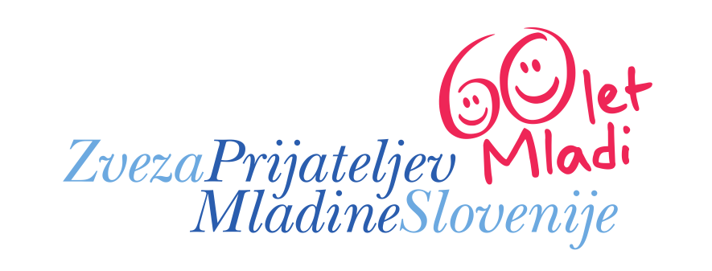

DRUŠTVO PRIJATELJEV MLADINE GORNJA RADGONA
Prežihova 1, 9250 GORNJA RADGONA

e-mail: dpm.radgona@gmail.com
Predsednik društva: 02/564 31 52 Sekretarka društva: 02 564 38 76 Tajnica društva: 051 367 773

Prispelo: ___________
Št.: ________________
PRIJAVA

ZA VODITELJA NA ZDRAVSTVENEM LETOVANJU V BAŠKI NA OTOKU KRKU

V ČASU OD 12.07.2015 DO 23.07.2015

IME in PRIIMEK: _______________________________________________________________________

EMŠO in KRAJ ROJSTVA: _________________________________________________________

DAVČNA ŠT.: ___ ___ ___ ___ ___ ___ ___ ___

ŠT. OSEBNEGA DOKUMENTA : _____________________________________________________
(s katerim boste prestopili mejo)

STALNO PREBIVALIŠČE (naslov, poštna številka, pošta): ______________________________________ ________________________________________________________________________________

ZAČASNO PREBIVALIŠČE (naslov, poštna številka, pošta - izpolnite, če želite prejemati pošto na ta naslov): ________________________________________________________________________________

STACIONARNI TELEFON: _____________________ MOBILNI TEL.: ____________________

E-POŠTNI NASLOV: ______________________________________________________________

ŠT. TRANSAKCIJSKEGA RAČUNA : SI56 ____________________________________________

ODPRT PRI: _____________________________________________________________________

PODATKI O ŠOLI / ZAPOSLITVI
Najvišja dokončana šola: __________________________________________________________________

Izobrazba: _________________________________________________ Stopnja izobrazbe: ___________

Zaposlitev (naziv zavoda/podjetja): ______________________________________________________________

Delo, ki ga opravljate: ____________________________________________________________________

Študij (naziv šole/fakultete in program): ___________________________________________________________

Ste že bili voditelj na letovanju? DA NE

Kje: _________________________________________________ Kolikokrat: __________________

Ali ste opravljali kakšno strokovno izobraževanje za vodenje otrok na letovanju:

NE DA (katero) _____________________________________________________________

Katere interesne dejavnosti ste že vodili oz. v katerih bi želeli sodelovati?

___________________________________________________________________________

__________________________________________________________________________________

Ali znate plavati? DA NE

Ali ste usposobljeni za učenje plavanja? DA NE

Ali ste usposobljeni za nudenje prve pomoči? DA NE

Katero skupino želite voditi? (obkrožite/označite spol in starost)

- FANTE ▪ PUNCE ▪ VSEENO

Starost:

* VSEENO | * 5 do 8 LET | * 9 do 15 LET | * 16 do 19 LET

S svojim podpisom zagotavljam resničnost navedenih podatkov in zanje v celoti odgovarjam! Strinjam se, da lahko DPM G. Radgona te podatke uporablja v skladu s svojimi pravilniki in Zakonom o varovanju osebnih podatkov.

Izjavljam, da bom delo voditelja/-ice na letovanju opravljal/-a prostovoljno, pri čemer bom upošteval/-a statut DPM G. Radgona, kodeks etičnih načel na področju letovanja in druge akte v zvezi s prostovoljnim delom. Svoje znanje in izkušnje bom aktivno uporabil/-a pri pripravah na letovanje in usmerjanju vzgojnih in prosto časnih dejavnosti otrok na letovanju.

Pripombe/predlogi:
__________________________________________________________________________________

__________________________________________________________________________________

Datum prijave: ____________________________ PODPIS: _____________________________

DPM Gornja Radgona si pridržuje pravico do izbora vzgojiteljev po lastni presoji, na podlagi internih kriterijev, hkrati pa jamči za varstvo posredovanih podatkov v skladu z Zakonom o varovanju osebnih podatkov.
__________________________________________________________________________________________

